Fundamentos de Hardware–ASIR1

**Práctica 6.1: Software ampliado**

| Módulo profesional: Fundamentos de Hardware  Ciclo Formativo: C.F.G.S. Administración de Sistemas Informáticos en Red Curso: 1º  Profesor: Anabel Serradilla Fernández |
| --- |

| Esta práctica se realizará de forma individual o en grupos de dos alumnos.  Todos los pasos deben ser documentados mediante capturas de pantalla y/o explicaciones que se incluirán en la entrega. |
| --- |

**Alumno1 : Ruben Agyakwa Delgado**

**Alumno2: Marco Batista Calado**

**A. Algoritmos de compresión**

1. Dado el siguiente alfabeto con su correspondiente tabla de frecuencias

| Símbolo | Frecuencia |
| --- | --- |
| A | 13 |
| E | 10 |
| I | 8 |
| O | 3 |
| U | 4 |
| B | 6 |
| C | 4 |
| D | 5 |
| F | 3 |
| G | 1 |

Se quiere comprimir la siguiente cadena de caracteres:

“AAAAABBEEEAACAAAEEEEEIIDAAAAAAOU”

Si cada carácter se representa con un byte, ¿cuántos bytes ocupa la información

anterior?

32*8 = 256

83 es el número de bits que sale de pasar de letras a números

256:83

Teniendo en cuenta sus frecuencias inventa un código para cada símbolo utilizando el algoritmo de Huffman.

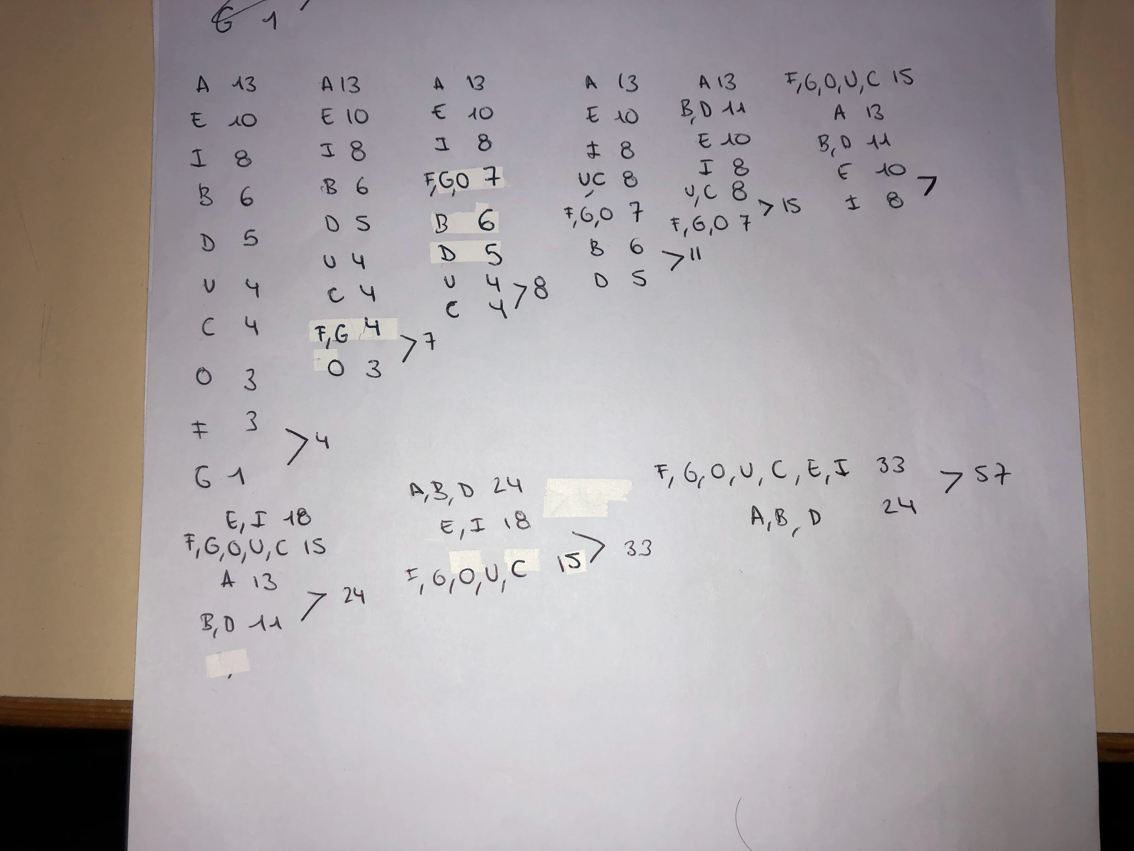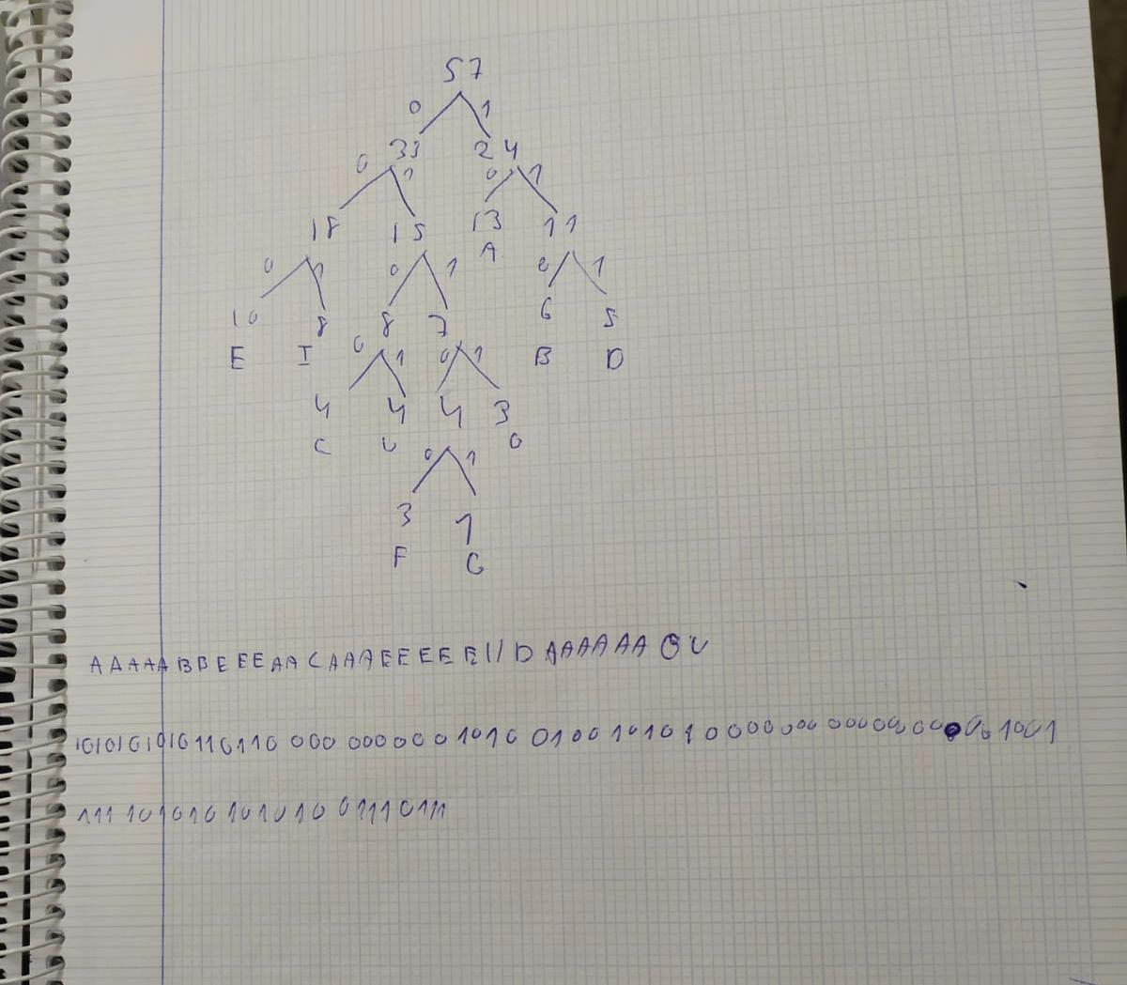

2. Funciones hash

Vamos a analizar la integridad de un fichero mediante la comprobación de su valor resumen calculado. A veces las webs de los fabricantes originales de software muestran junto al archivo de instalación el hash calculado. Con él podremos verificar su integridad, que no ha sido modificado o es una falsificación.

Ejemplo: Página de descarga de Kali Linux

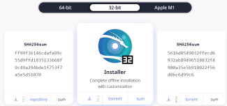

En Linux este valor resumen se calcula con el comando *md5sum nombredearchivo* y nos calculará el valor resumen MD5, pudiendo contrastarlo con el original.

a. Crear un documento denominado Documento.txt y escribe algo en él



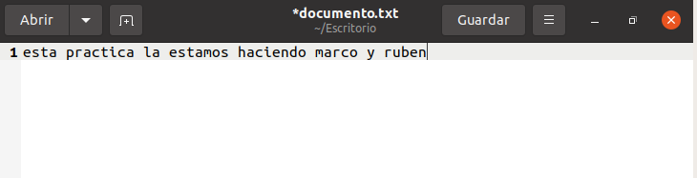

b. Ejecutar la función *md5sum Documento.txt*

**

c. En caso de querer dejar el resultado guardado crearemos un fichero .md5

*md5sum Documento.txt > FicheroHash.md5*

**

d. En el mismo directorio tendremos el fichero Documento.txt y la función hash asociada en el fichero FicheroHash.md5

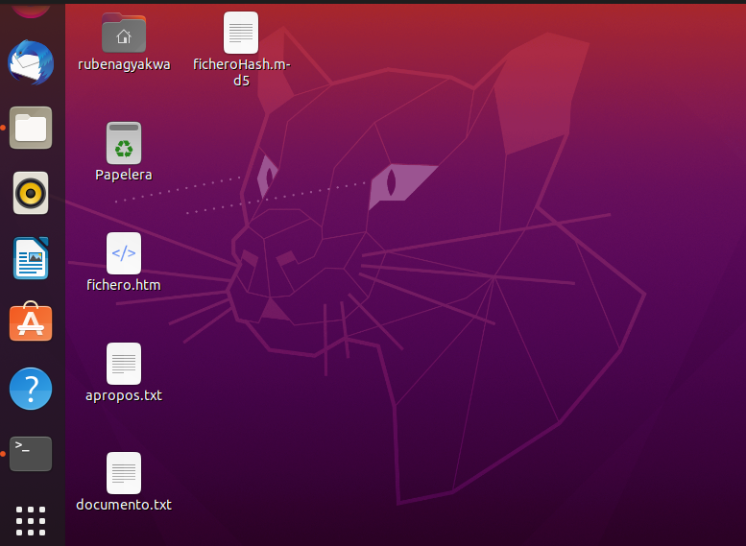

e. Para verificar la integridad del archivo ejecutaremos el siguiente comando en el directorio donde Documento.txt:

*md5sum –c FicheroHash.md5*

Este comando compara el fichero original con el fichero md5

¿Qué resultado obtienes?

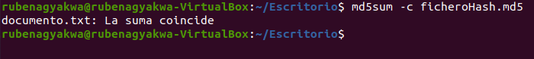

f. Edita el fichero Documento.txt y modifícalo borrando por ejemplo la primera letra.

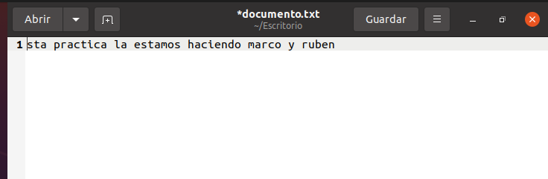

g. Sin volver a realizar la función hash ejecutar de nuevo el comando

*md5sum –c FicheroHash.md5*

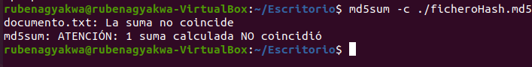

h. ¿Qué respuesta se obtiene?

que al haber cambiado una letra al tener una letra cambiada no coincide y no concuerda con el hash

**B. Limpieza del sistema**

1. Vamos a trabajar con una herramienta gratuita de administración de tareas: System Explorer. Se trata de una herramienta similar al Administrador de Tareas de Windows pero con alguna funcionalidad más.

a. Descarga y abre la versión portable de System Explorer como Administrador

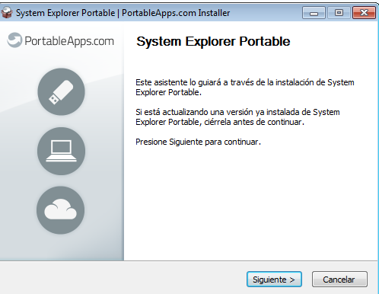

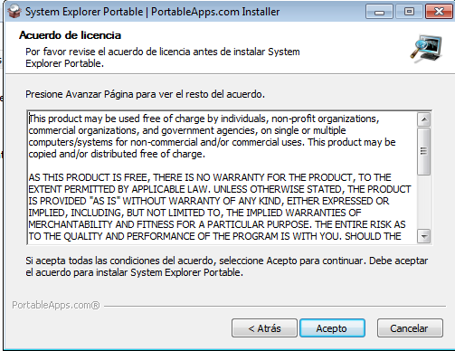

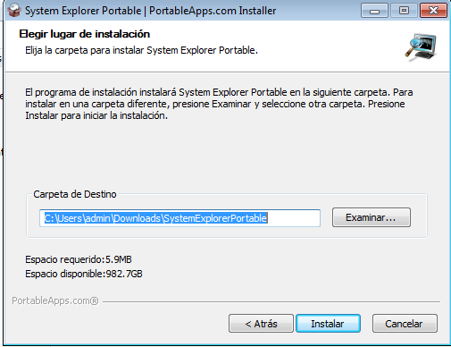

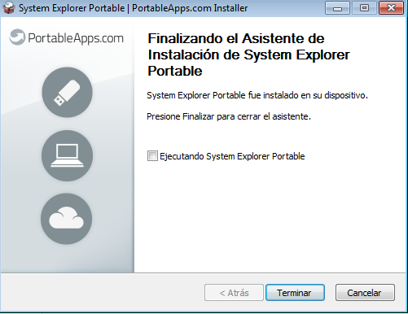

b. Realiza un escaneo inicial del sistema (puede llevar su tiempo)

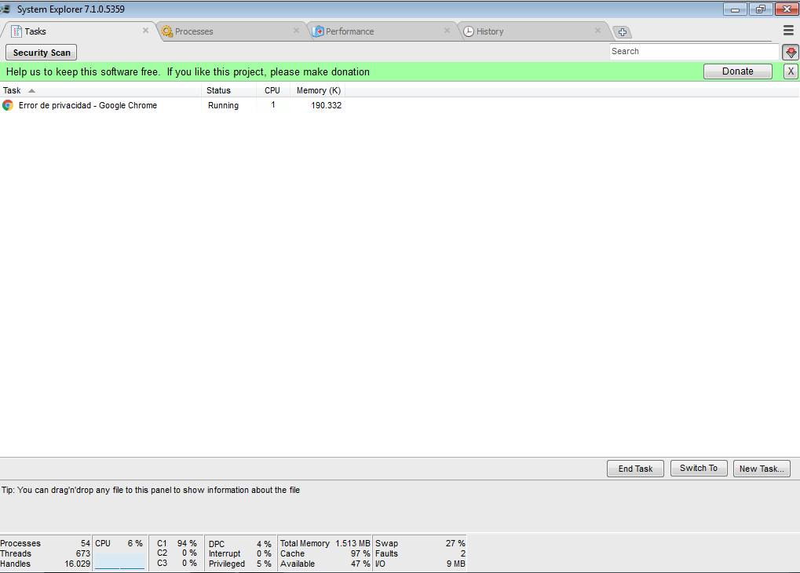

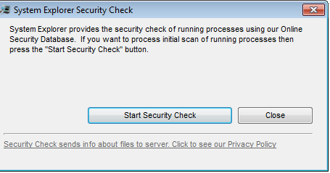

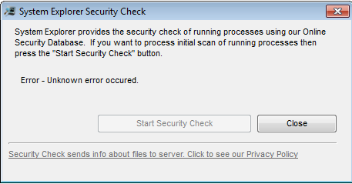

c. Analiza cada una de las pestañas que aparecen en la aplicación indicando qué información muestra y la utilidad que tú crees que puede tener cada una de ellas

En la pestaña de procesos encontramos opciones como terminar, suspender o reiniciar procesos y ver detalles.

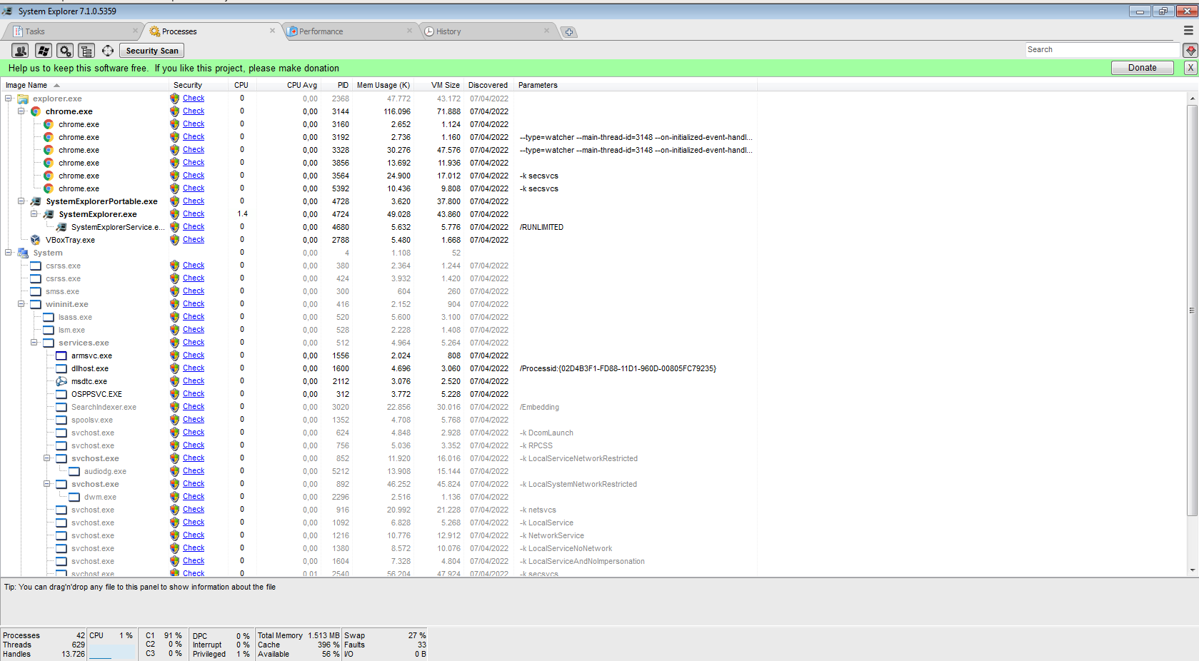

En la pestaña de rendimiento solo podemos ver el rendimiento de diferentes componentes.

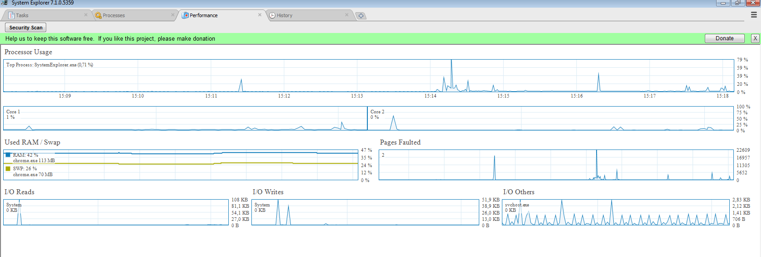

Y en la de historial nos permite ver las últimas aplicaciones usadas.

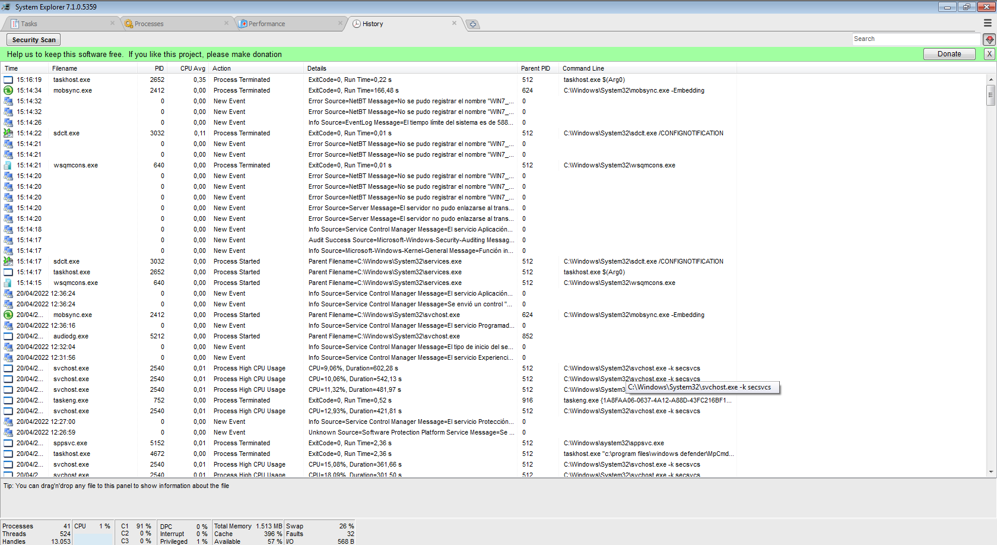

d. Añade una nueva pestaña en la que se muestren todas las ventanas que están abiertas en el sistema. Analiza qué se ve

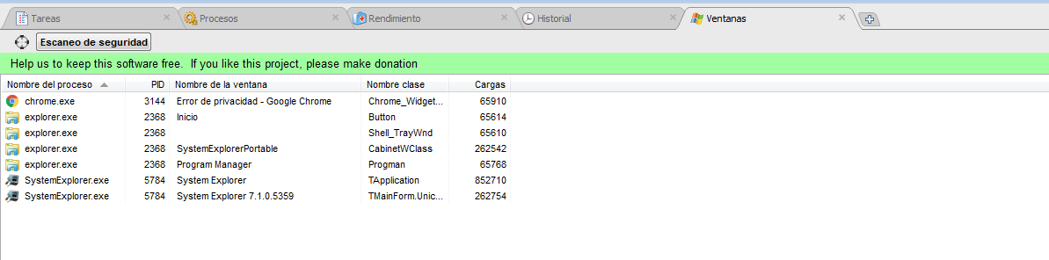

Vemos nombre, el PID (como identificador),

e. Añade otra pestaña con información sobre los desinstaladores que se pueden encontrar en tu equipo. Analiza qué se ve y lo que se puede hacer desde ella.

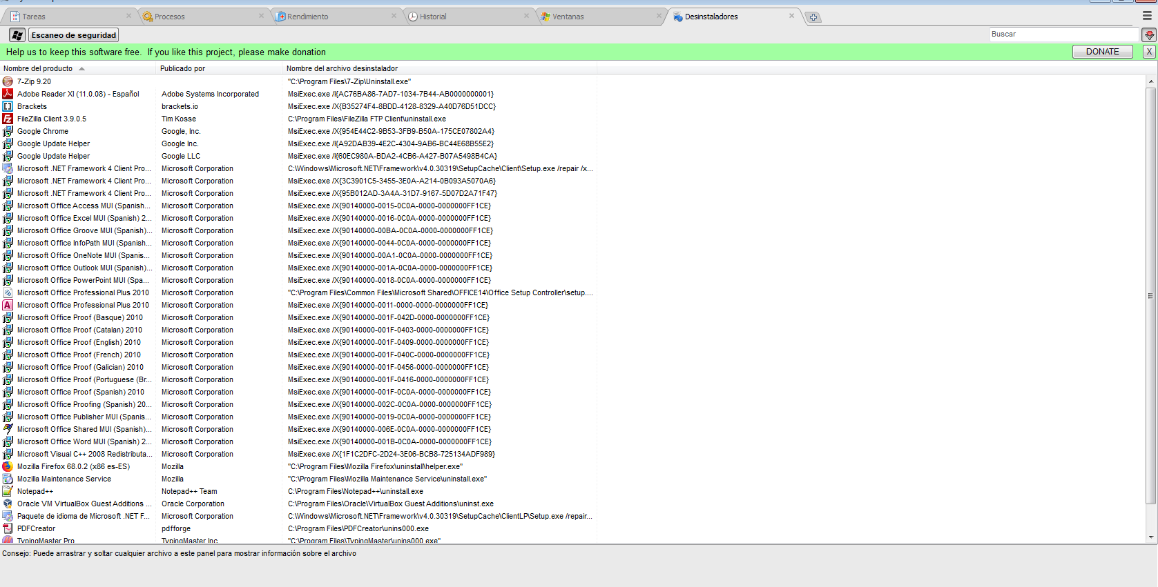

Vemos donde se ubican todos los desinstaladores de cada aplicación.

f. Añade una última pestaña con las tareas de Ejecución automática. Analiza la

información que se muestra

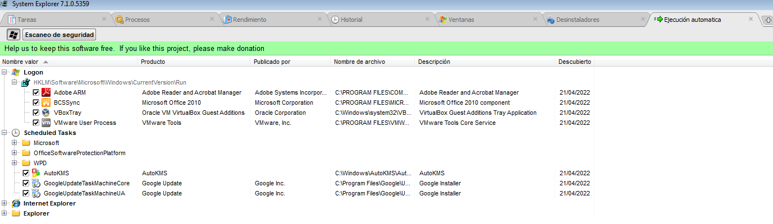

Muestra los programas que se ejecutara loguearse en windows (programas de inicio), las del planificador de tareas y Internet Explorer.

**C. Recuperación de datos**

1. Vamos a visualizar los magic numbers de algunos ficheros. Para ello utilizaremos una herramienta online que muestra el contenido de los ficheros en hexadecimal.

<https://hex-works.com/eng>

<https://en.webhex.net/upload>

a. Averigua cuáles son los magic numbers de los ficheros con extensión jpg y mp3



.mp3 49 44 33

b. Con los editores de hexadecimal

JPG

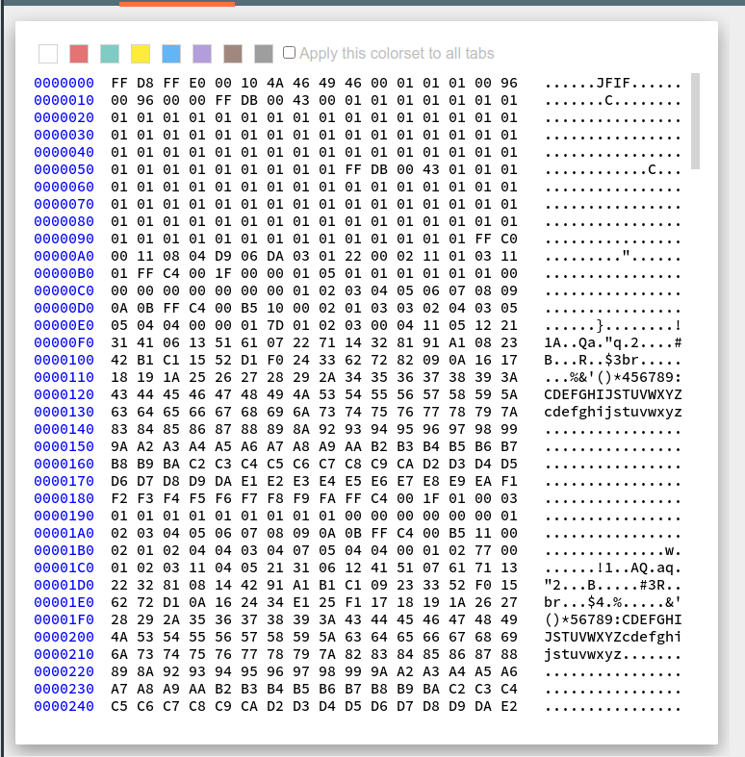

MP3

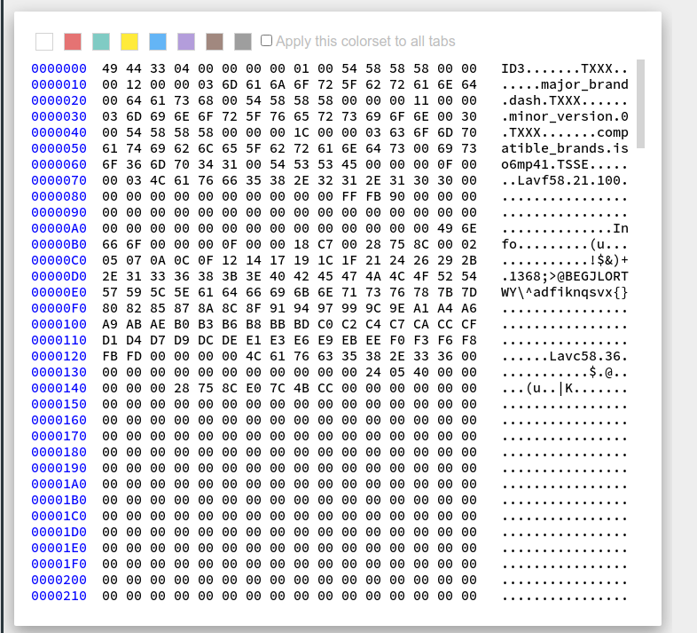

c. Haz lo mismo pero utilizando el comando hexdump de Linux (con opción –C)

JPG



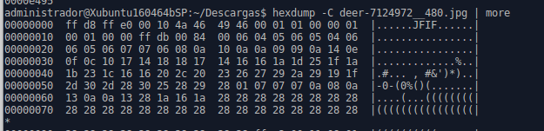

MP3



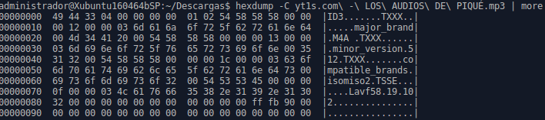

2. Aplicación Recuva

Recuva es una de las aplicaciones más conocidas para la recuperación de archivos borrados accidentalmente. Se basa en el hecho de que cuando se borra un bloque de datos éste no desaparece sino que dicho bloque se marca como disponible. Realmente la información no aparece hasta que no se escribe en esa parte del disco.

a. Descarga Recuva portable en una máquina con Windows 7

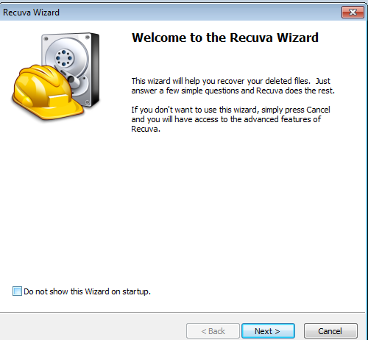

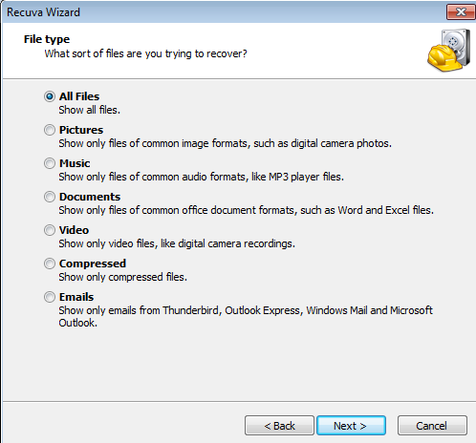

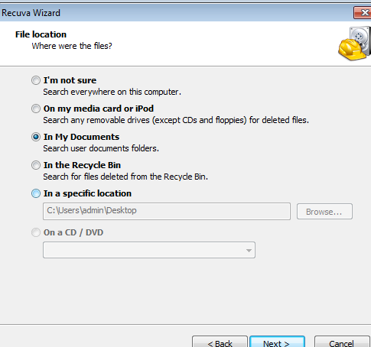

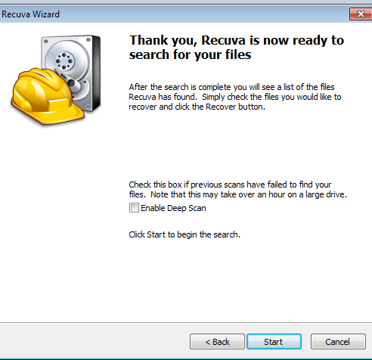

b. Arranca Recuva y escanea tu ordenador para que busque los ficheros eliminados (el escaneo de todo el disco puede ser un proceso lento, por lo que puedes

escanear solo la carpeta *Mis documentos*)

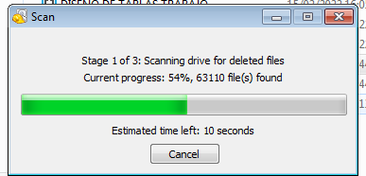

c. Intenta recuperar archivos que te aparezca como recuperable (verde)

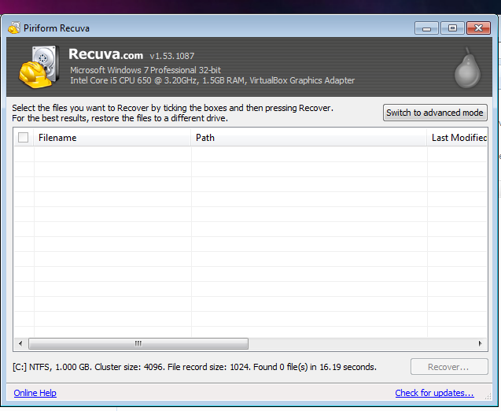

3. Busca una empresa que se dedique a recuperar los datos de fallos físicos de discos e indica sus precios y servicios ofertados.

**OnRetrieval**

**985 EUROS**

¿Te parecen caros los servicios de recuperación de datos?

No a nivel empresarial, ya que la información empresarial es muy importante. A nivel personal depende de la importancia de la información perdida.

**D. Utilidades de seguridad**

1. La empresa para la que trabajas te ha pedido que selecciones una herramienta antimalware. Para ello, como buen técnico que eres, consultarás varios estudios de laboratorios independientes de manera que puedas tomar una decisión lo más acertada posible.

REQUISITOS

- Existe un presupuesto destinado a la compra de productos informáticos, aunque se prefiere reducir gastos. Si se elige un software de pago habrá que argumentar las razones de dicha decisión.

- Se necesita un software no solo para los equipos de la empresa sino también para los móviles de los directivos.

- Los sistemas operativos utilizados son:

o Equipos: Windows 10

o Móviles: Android

Presenta un pequeño informe con la decisión tomada y las razones para ello. Debes consultar los datos más recientes de al menos dos laboratorios. La comparativa tam bién debe aparecer en el informe

|  | Interfaz | Rendimiento | Herramientas | Plus |
| --- | --- | --- | --- | --- |
|  | Tiene una interfaz moderna y fácil de usar. | Premio producto del año. No obstante, sí que se nota que mi sistema se ralentizó un poco después de descargarme McAfee. | Las alertas de malware son claras y persistentes, y McAfee Firewall se coordina perfectamente con la configuración de red de Windows. Ofrece servicios VPN a servicios streaming. | Protecciones para móvil: análisis en tiempo real, protección web, controles parentales y protección contra el robo para Android y iOS en una sola aplicación muy fácil de usar |
|  | También tiene una interfaz limpia fácil de tocar. Una ￼alerta emergente persistente le advierte en caso de que la protección esté desactivada, y la función de protección con contraseña le brinda un control detallado del acceso permitido por otros usuarios. Además tiene modos claros y oscuros, muy importantes a día de hoy. | Tiene un 95% de detección de malware. | No ofrece servicios streaming. |  |

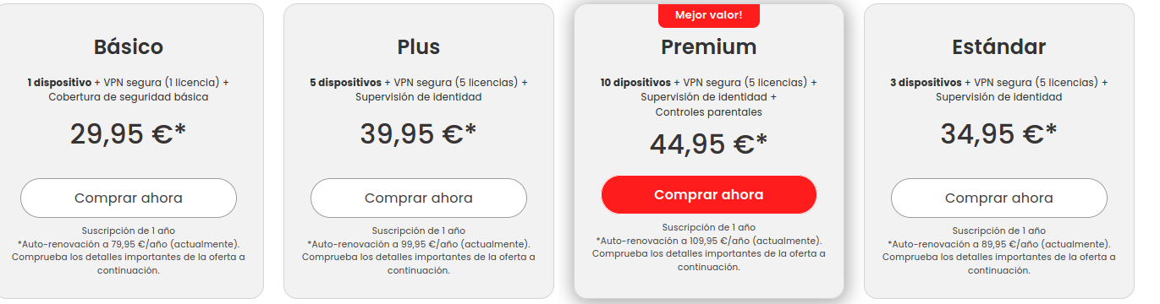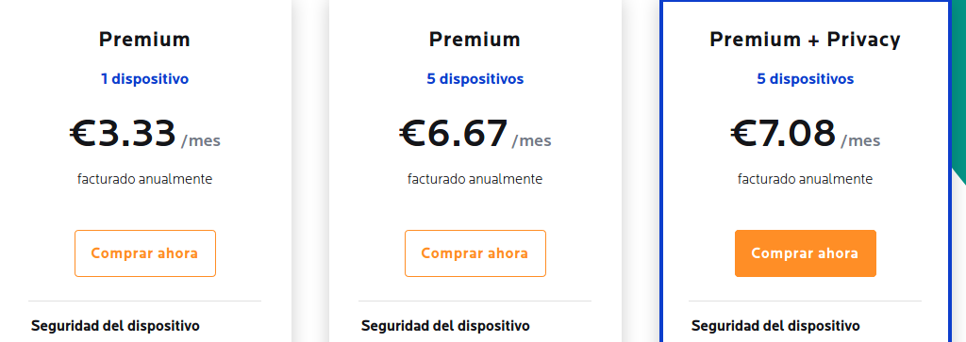

Yo recomiendo sin dudas McAfee ya que si esta comprobado que su detección de malware es del 100%, además con una buena interfaz, y proteges dispositivos móviles (que en la empresa hay bastantes). Además de un VPN que ofrece servicios streaming frente a Malwarebytes.

2. Ejercicio adicional. Lectura del siguiente artículo:

https://www.abc.es/tecnologia/informatica/software/abci-desde-ilove-hasta wannacry-virus-más-peligrosos-historia-internet-201907120123 noticia.html

**E. Codificadores**

1. Tengo una grabación que dura 3 minutos. Lo quiero enviar por mail y para ello lo voy a pasar a formato MP3 con una calidad de 128 kbps. Si el buzón de correo de origen y destino soporta como mucho 3 MB, ¿podré enviarlo?

128 * 60MIN= 7680 *3MIN= 23040 Kb /8 =2880 KB /1000 = 2,8 MB SI SE PUEDE ENVIAR

**CRITERIO DE CORRECCIÓN**

La nota se calculará haciendo la media ponderada, aplicando los siguientes pesos:

| • Ejercicio A: 22%  • Ejercicio B: 22%  • Ejercicio C: 22%  • Ejercicio D: 22%  • Ejercicio E: 12% |
| --- |

Profesora: Anabel Serradilla 5